Отчёт по лабораторной работе № 4
  - Дискреционное разграничение прав в Linux. Расширенные атрибуты
Назиров Алексей Анваржанович
Содержание

1. Цель работы
Получение практических навыков работы в консоли с расширенными атрибутами файлов[cite: 5].

2. Задание
- Определить расширенные атрибуты тестового файла от имени обычного пользователя[cite: 5].
- Установить на файл права чтения и записи для владельца[cite: 5].
- Опытным путём попытаться установить расширенный атрибут a (append-only) от имени обычного пользователя и администратора[cite: 5].
- Проверить влияние атрибута a на операции дозаписи, перезаписи, чтения, удаления, переименования и изменения базовых прав файла[cite: 5].
- Снять расширенный атрибут a и повторить заблокированные ранее операции[cite: 5].
- Повторить цикл исследования для расширенного атрибута i (immutable)[cite: 5].

3. Теоретическое введение
В дополнение к стандартным правам доступа (чтение, запись, выполнение), в файловых системах ОС Linux (например, ext4) поддерживаются расширенные атрибуты, которые позволяют накладывать дополнительные ограничения на работу с файлами. Управление ими осуществляется с помощью утилит lsattr (просмотр атрибутов) и chattr (изменение атрибутов). * Атрибут a (append-only) разрешает открывать файл только для добавления данных в конец, запрещая удаление, переименование и перезапись[cite: 5]. * Атрибут i (immutable) делает файл полностью неизменяемым: его нельзя модифицировать, удалить, переименовать или создать жесткую ссылку[cite: 5]. Изменять расширенные атрибуты может только суперпользователь (root)[cite: 5].

4. Выполнение лабораторной работы
- От имени пользователя guest мы определили расширенные атрибуты файла /home/guest/dir1/file1 командой lsattr /home/guest/dir1/file1[cite: 5].
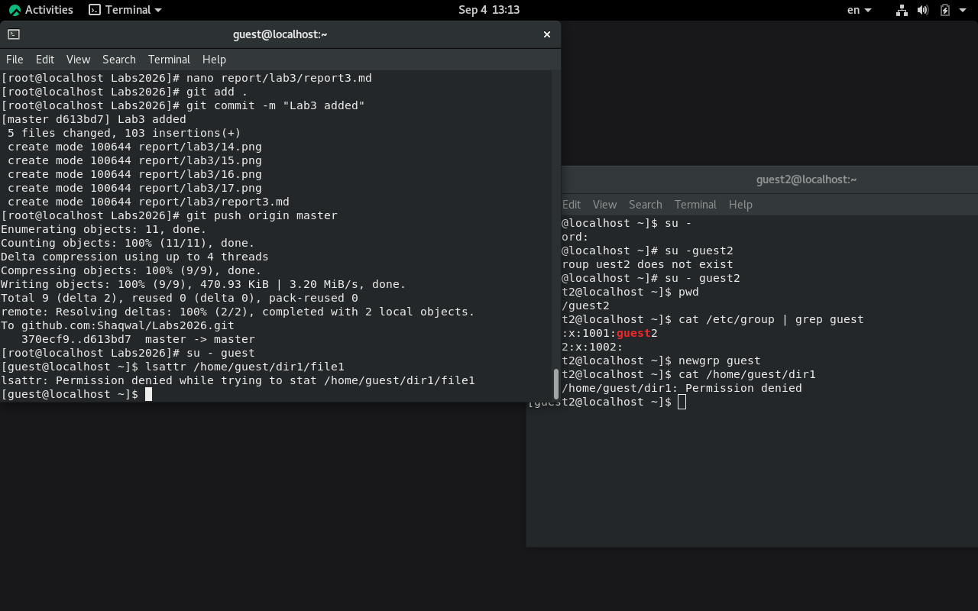
Проверка расширенных атрибутов файла
- Установили на файл file1 права 600, разрешающие чтение и запись только для владельца файла[cite: 5].
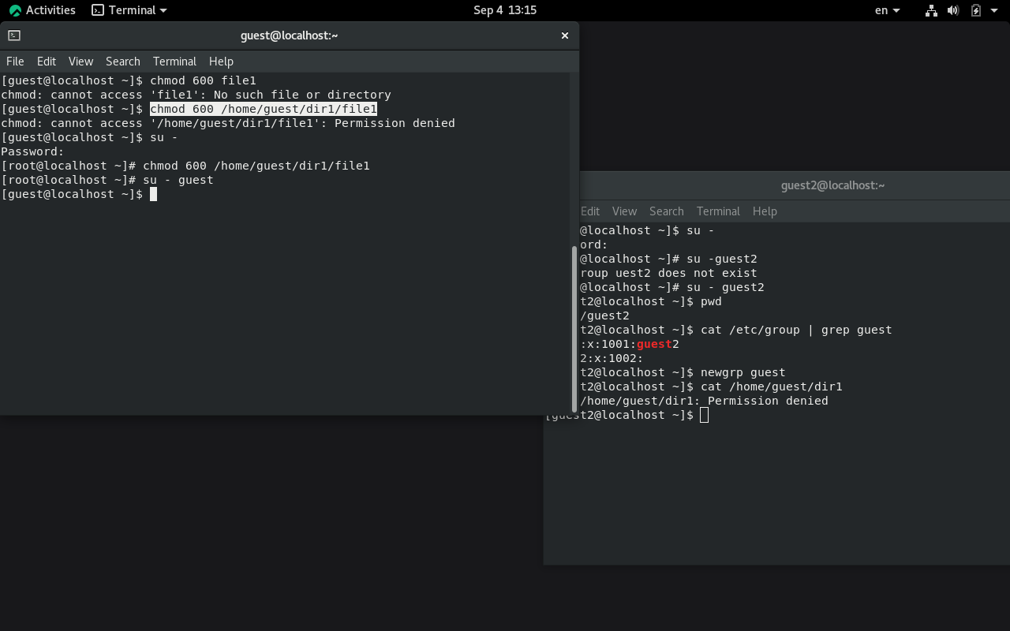
Изменение прав доступа к файлу
- Попробовали установить на файл /home/guest/dir1/file1 расширенный атрибут a от имени пользователя guest командой chattr +a[cite: 5]. В ответ мы закономерно получили отказ от выполнения операции, так как для этого требуются права администратора[cite: 5].
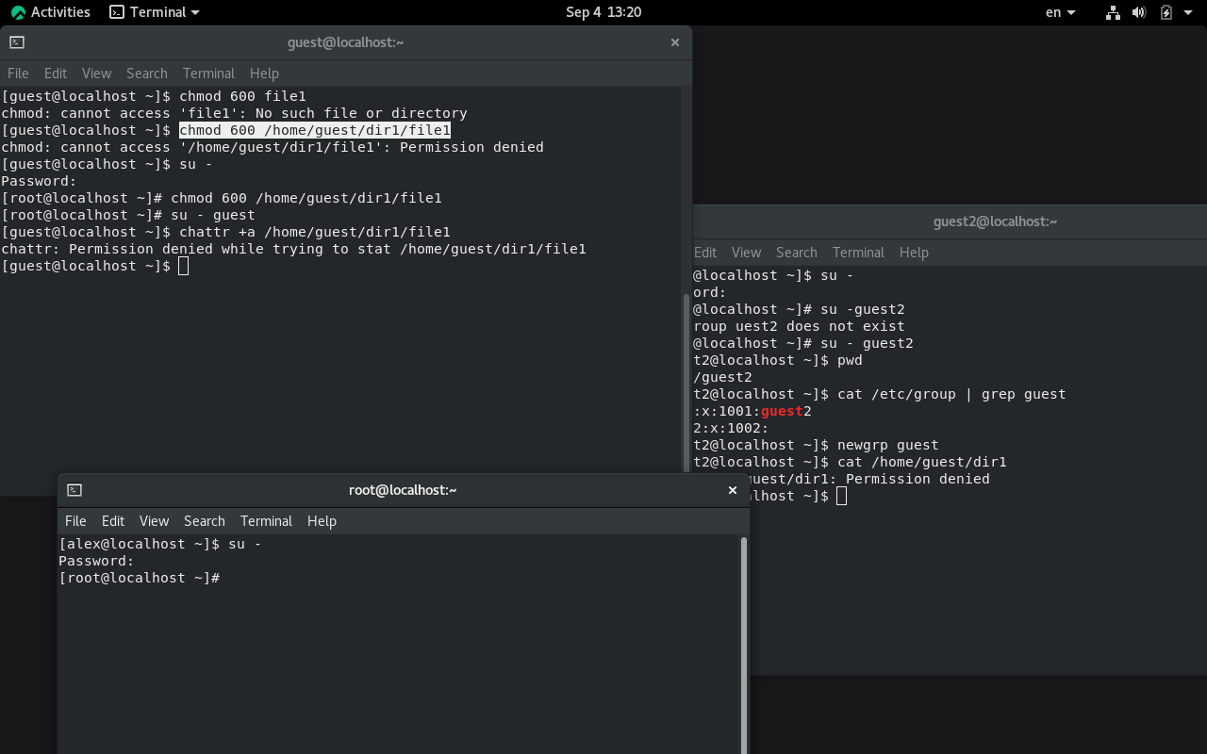
Попытка установки атрибута от обычного пользователя
- Зашли в консоль с правами суперпользователя (администратора) и успешно установили расширенный атрибут a на файл /home/guest/dir1/file1[cite: 5].
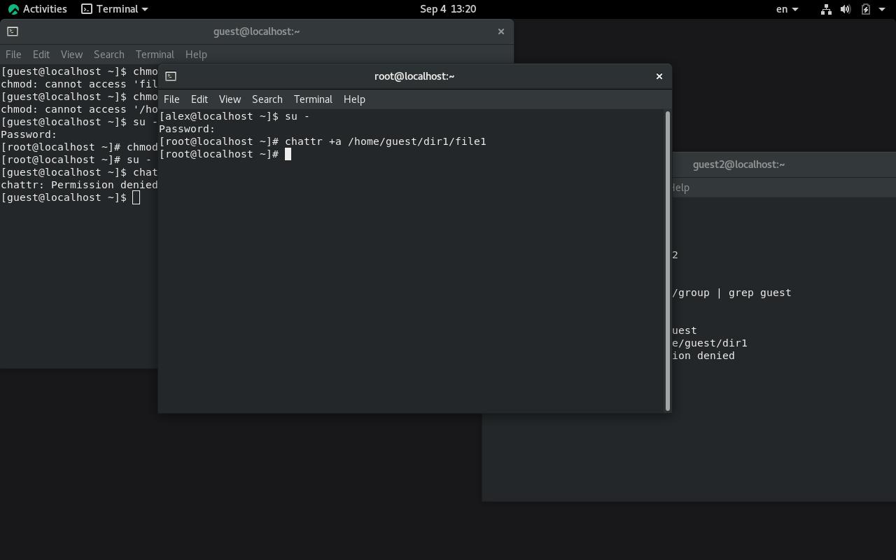
Установка атрибута a от суперпользователя
- Вернувшись к пользователю guest, проверили правильность установления атрибута с помощью команды lsattr[cite: 5].
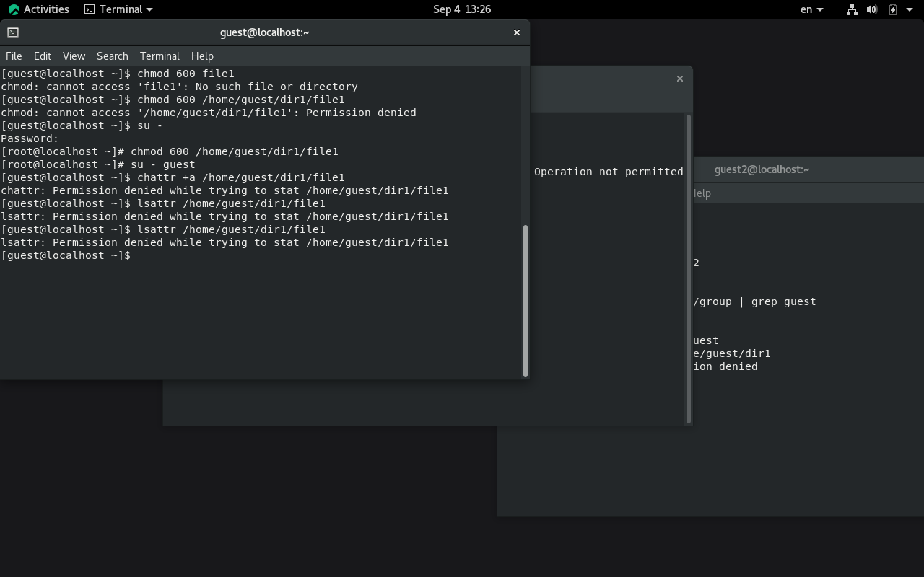
Проверка установки расширенного атрибута
- Выполнили дозапись в файл file1 слова «test» с помощью оператора перенаправления >>[cite: 5]. Затем прочитали файл командой cat и убедились, что слово “test” было успешно записано[cite: 5].
Дозапись в файл и его чтение
- Попробовали стереть имеющуюся в нём информацию путем перезаписи файла командой echo "abcd" > /home/guest/dir1/file1, а также попытались удалить и переименовать файл[cite: 5]. Все эти операции завершились ошибкой, так как атрибут a защищает файл от любого изменения, кроме добавления в конец[cite: 5].
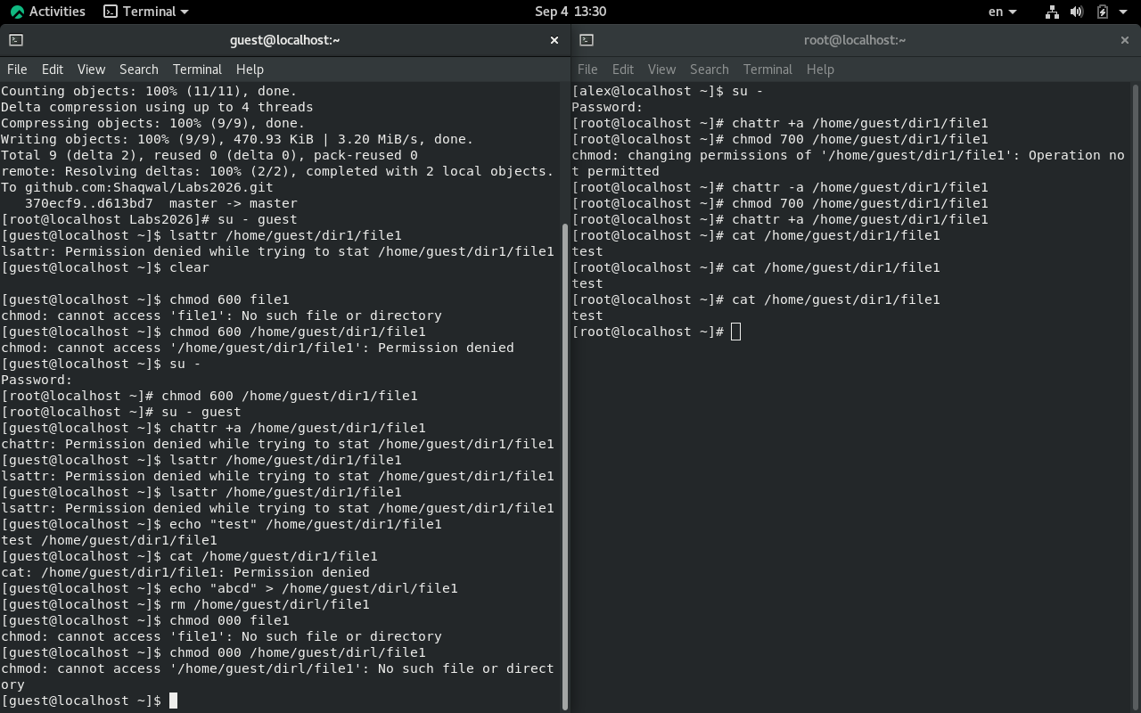
Попытка перезаписи, удаления и переименования
- Попробовали с помощью команды chmod 000 file1 снять все базовые права на файл[cite: 5]. Выполнить данную команду не удалось из-за действия расширенного атрибута a[cite: 5].
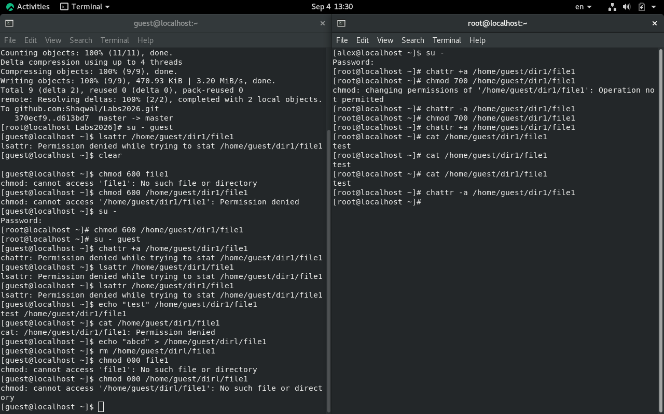
Попытка изменения базовых прав файла
- Переключившись на суперпользователя, сняли расширенный атрибут a с файла командой chattr -a /home/guest/dir1/file1[cite: 5]. После этого операции перезаписи, переименования, удаления и изменения прав (chmod 000) завершились успешно[cite: 5].
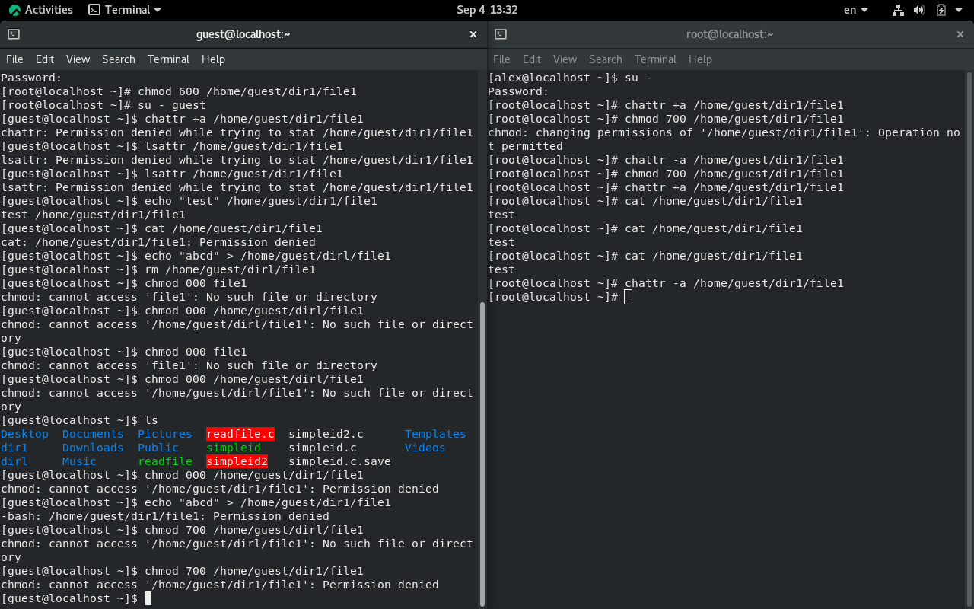
Снятие атрибута a и успешное выполнение операций
- Повторили аналогичные действия, заменив атрибут a на атрибут i (immutable) командой chattr +i[cite: 5]. Наши наблюдения показали, что при установленном атрибуте i блокируются абсолютно все попытки изменения файла, включая дозапись информации, которая была разрешена при атрибуте a[cite: 5].
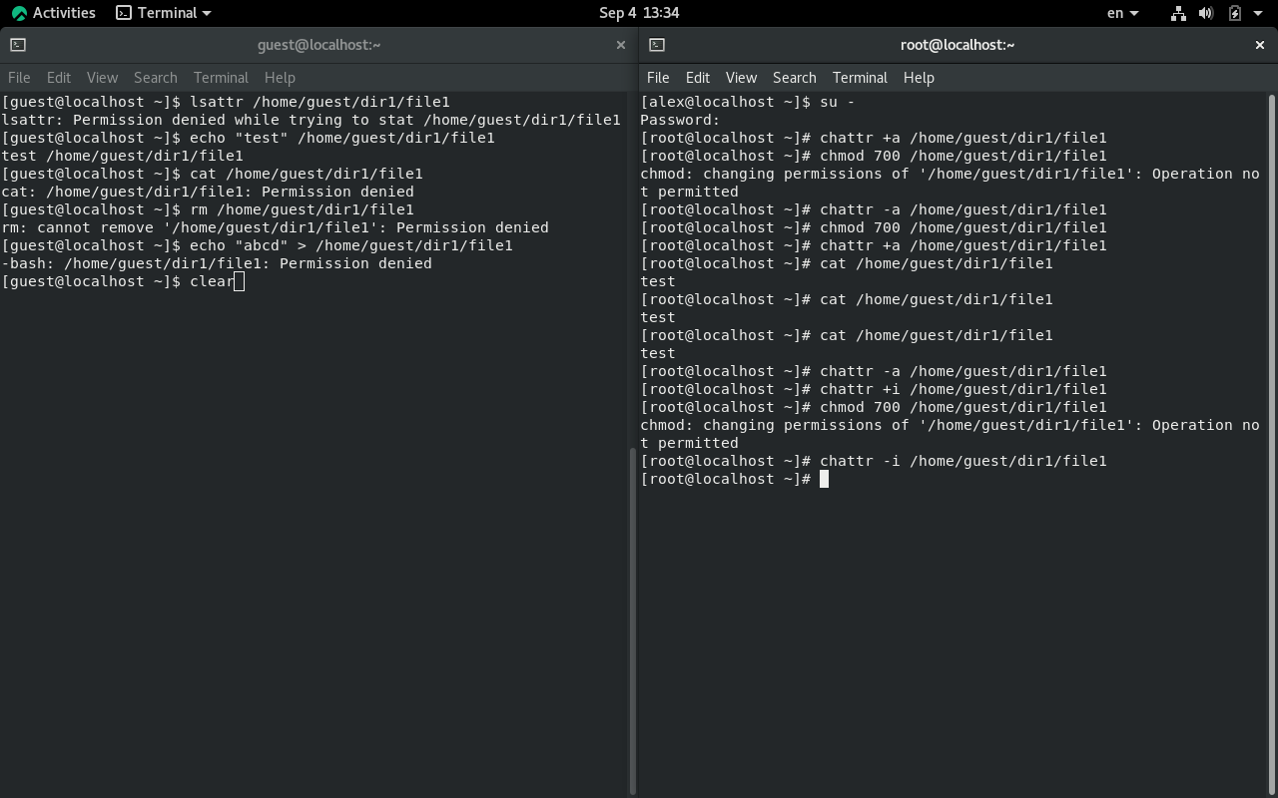
Работа с неизменяемым атрибутом i

5. Выводы
В результате выполнения работы мы повысили свои навыки использования интерфейса командной строки, познакомились на примерах с тем, как используются основные и расширенные атрибуты при разграничении доступа в ОС Linux[cite: 5]. Мы на практике опробовали действие расширенных атрибутов a и i, подтвердив теорию дискреционного разделения доступа[cite: 5].

Список литературы

